Конспект ОД по художественной литературе и развитию речи
в подготовительной группе

Тема: Составление сказки (рассказа) с опорой на схему – модель с использованием многозначного слова «кисть»
Задачи:
Образовательные:
1. Учить детей решать проблемную ситуацию, опираясь на свой опыт. 2. Учить составлять сказки и истории с опорой на наглядную модель. 3. Познакомить с многозначным словом «кисть», рассмотреть все варианты его значения. 4. Учить образовывать прилагательные от существительных.
Развивающие;
1.Закрепить умение составлять текст повествования, используя разные значения одного и того слова. 2. Упражнять в придумывании и назывании однозначных и многозначных слов, в подборе родственных слов. 3. Развивать интонационную выразительность речи.
Воспитательные:
1. Воспитывать желание работать сообща, прислушиваться друг к другу и не перебивать, давать возможность друг другу высказаться.

Словарная работа: кисть – художника, кисть руки, кисть рябины, кистевое ранение (в кисть)

Оборудование: схема – модель для составления сказки, картинки с изображением кисти художника, кисти руки, кисти рябины, алгоритм решения проблем, схематичные картинки для составления рассказов, словарь
Ход:

Звучит песня о сказке.
-Ребята, о чем эта песня? (о сказке)
-А что такое сказка?
-А какие бывают сказки?
-А вы бы смогли придумать свою сказку?
-Ребята, т.к. мы с вами только начинаем учиться сочинять сказки и чтобы вам было легче, я вам приготовила вот такую схему (подсказку)

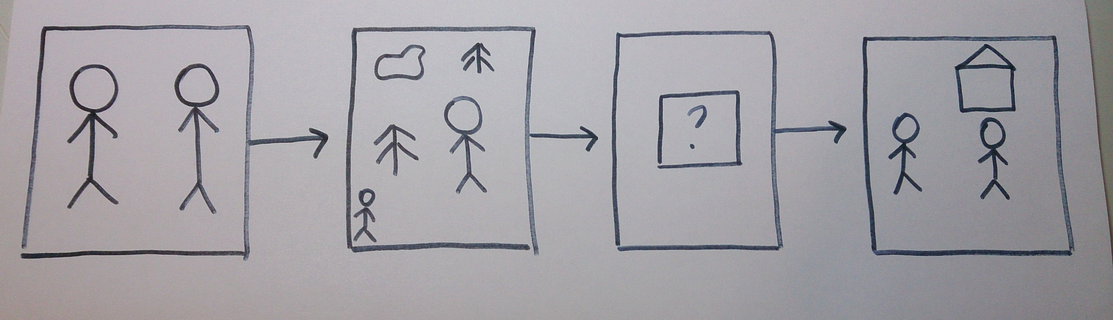

Дети рассматривают схему, нарисованную на доске.(один квадратик пустой)
- Ребята, все ли вам понятно? Сможете ли вы составить свою историю или сказку?
1.Постановка проблемы.
Дети отвечают, что невозможно, т.к. чего-то не хватает.
В-ль открывает сундучок и вынимает написанное слово «КИСТЬ»
Дети, умеющие читать, прочитывают это слово.
- А что же оно обозначает?
(варианты ответов детей)
В-ль рассказывает, что когда это же задание было предложено детям средней группы, у них не получилось, потому что 2 мальчика чуть не поссорились.
Прослушивание истории: 1 мальчик сказал: «Мой папа сломал кисть и теперь лежит в больнице». А второй мальчик рассмеялся и ответил: «Он, что так сильно расстроился? Можно же было купить новую» Произошла ссора. И мы не могли дальше придумывать истории. Вот такая история произошла.
- Почему же так произошло?

Как вы думаете, почему 2 мальчика друг друга не поняли? Можно ли разобраться в этой ситуации?

2. Актуализация знаний
-Что такое кисть? Какие бывают кисти? (Художника – беличья, малярная, кисть руки, кисть рябины)
Рассматривание иллюстраций.
3.Выдвижение гипотез.
Как вы думаете, какую кисть имел ввиду 1-ый мальчик, папа которого попал в больницу?
А что не знал второй мальчик?
Какие еще бывают кисти?

4.Проверка решения.
Как можно проверить, правильные ли предположения мы сделали? (посмотреть в словаре, энциклопедии, в Интернете, спросить у взрослых)
Из перечисленных вами источников знаний в нашей группе есть словарь. Давайте заглянем в него.
Значение слова Кисть по Ожегову:
Кисть - Разветвленное соцветие (при созревании его - плоды) на удлиненном стебле

Кисть Украшение в виде стянутого вверху и расходящегося книзу пучка ниток, шнурков

Кисть Укрепленный в рукоятке пучок ровных щетинок, волосков для нанесения на поверхность краски, клея, лака

Кисть Часть руки (у животных - передней конечности) от запястья до конца пальцев

В-ль предлагает зарисовать условное обозначение к каждому значению.

- Ребята, послушайте, пож-та отрывки из стихотворений, где встречается слово «кисть» и скажите, о какой кисти здесь идет речь?
Посыпались искры
Из Настиной кисти,
Взлетела кисть в небо
Танцующим бегом:
Рождала картины,
Творила куртины,
Рождала заборы,
Творила просторы…

Правая и левая
Водят поезда,
Правая и левая
Строят города.
Правая и левая
Могут шить и штопать,
Правая и левая
Могут громко хлопать.

Красною кистью
Рябина зажглась.
Падали листья.
Я родилась.
Спорили сотни
Колоколов.
День был субботний:
Иоанн Богослов.
Мне и доныне
Хочется грызть
Жаркой рябины
Горькую кисть.

- Если слово имеет одно значение –то оно однозначное, а если у слова много значений, т оно….
Сколько значений у слова «кисть»?
Значит, слово «кисть» -
А теперь придумайте слова, которые имеют только одно значение (компьютер, книга)
Слова, имеющие много значений, как слово «кисть» (лук, лист, звезда)

- Образование прилагательных от сущ.
(В-ль приводит пример: «звезда – звездный, клен – кленовый, фркут – фруктовый)
-А можно ли образовать такое слово от слова «кисть»? (ответы детей)

5. Физминутка.
Держим кисточку вот так: Рука на локте. Кисточку держат тремя
Это трудно? Нет, пустяк! пальцами выше ее металлической части.
Вправо – влево, вверх и вниз Движения кистью руки по тексту.
Побежала наша кисть.
А потом, а потом Кисточку держат вертикально.
Кисточка бежит кругом. Выполняют тычки без краски на листе.
Закрутилась, как волчок.
За тычком идет тычок!

6.Введение в систему знаний.

Ребята, что мы можем сказать про слово «кисть»? (слово «кисть» имеет несколько значений)
Давайте вспомним историю о мальчиках. Как мог сказать 1-ый мальчик, чтобы друг его понял? Какой мы можем сделать вывод? (нужно говорить так, чтобы тебя поняли)
А теперь мы разделимся на 3 команды. Каждая команда выберет себе карточку с условным обозначением и придумает свою историю.
* Придумывание сказок, историй. Рассказывание.
Итог.
Ребята, какое мы с вами сделали открытие? Как мы может рассказать о нем родителям? Получилось ли у нас сочинить сказки со словом, которое имеет много значений?

